Metoda służy odnajdywaniu różnych rozwiązań danego problemu i dokonaniu wyboru rozumianego jako podjęcie decyzji w kwestii planowanego działania, ze świadomością wszystkich jego skutków. Zastosowanie drzewa decyzyjnego pozwala uczniom dostrzec związki zachodzące między różnymi wydarzeniami i zaproponowanymi rozwiązaniami. Uzmysławia też, że każde przyjęte wyjście jest zawsze powiązane z różnorodnymi skutkami, a wpływ na podejmowanie decyzji mają również cele i wartości przyjęte przez osobę dokonującą wyboru. Metoda ta służy pobudzeniu myślenia łączącego się z tworzeniem hipotez, a także sprzyja samodzielnemu formułowaniu sądów.

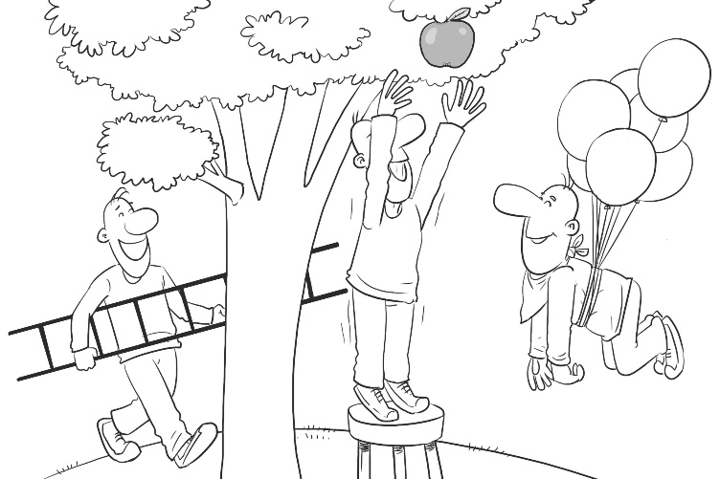

Źródło ilustracji: Archiwum GWO

Przebieg pracy metodą drzewa decyzyjnego:

- zdefiniowanie problemu w taki sposób, aby uczniowie mieli możliwość dokonania wyboru między co najmniej dwiema decyzjami,
- ustalenie celów i wartości,
- podanie kilku rozwiązań,
- określenie pozytywnych skutków każdego rozwiązania,
- określenie negatywnych skutków każdego rozwiązania,
- podjęcie decyzji.

Proces podejmowania decyzji może zostać przedstawiony w formie graficznej.

Schemat drzewa decyzyjnego:

